SOAL UAS

1. Desain lah sebuah tampilan halaman sebuah website portal berita

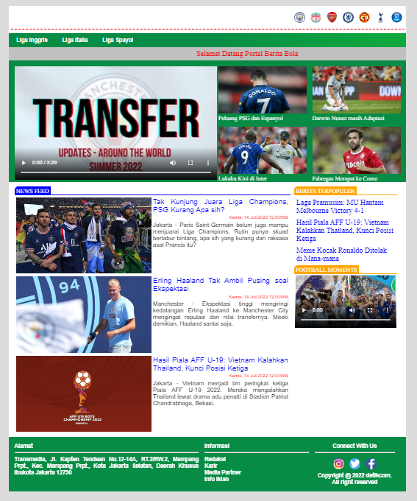

1. Pada Link Home, saat diklik kembali ke halaman home page

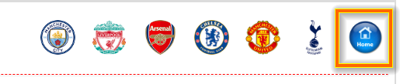

1. Link Pada Header Kanan sudah bisa di klik

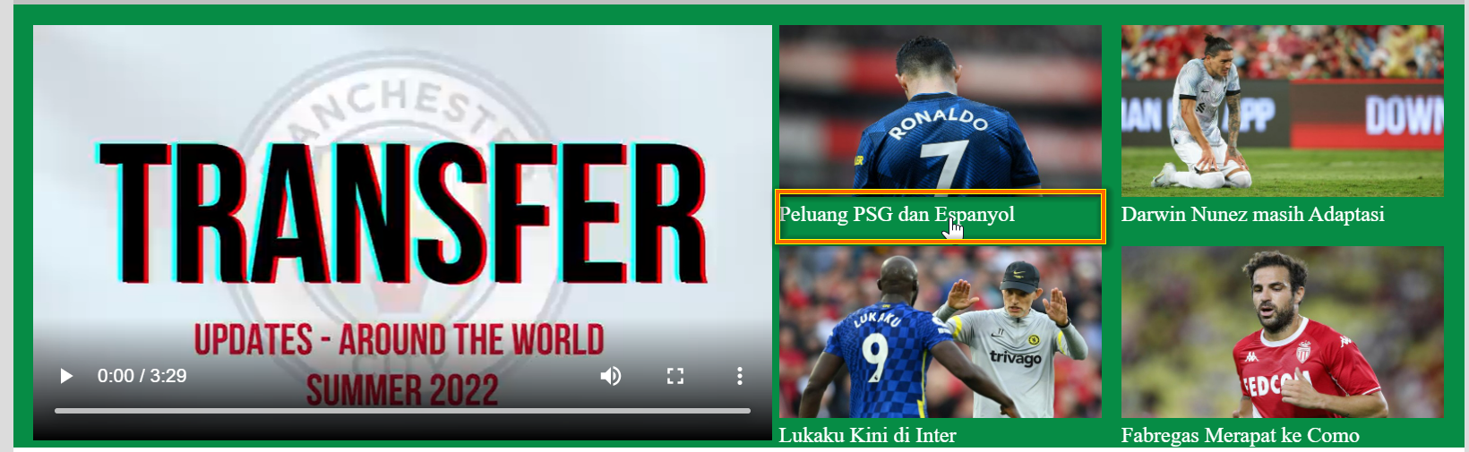

1. Berikut Tampilan halaman link yang sudah diklik pada link header kanan

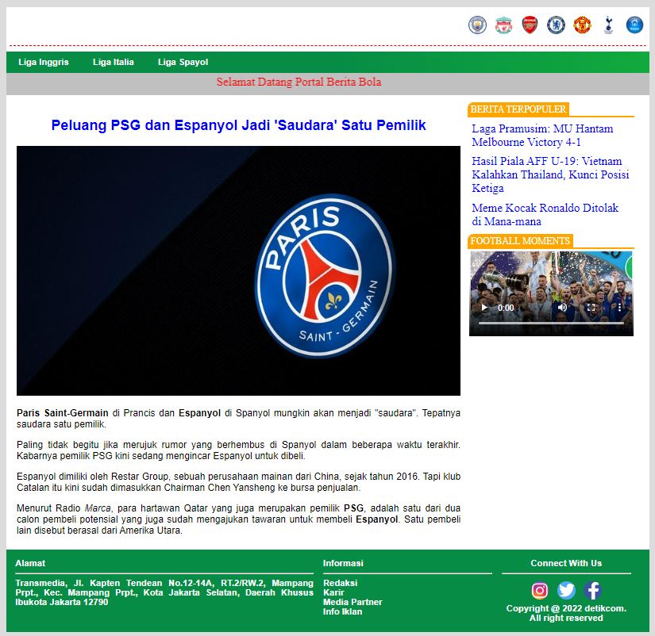

1. Link pada NEWS FEED sudah bisa di klik

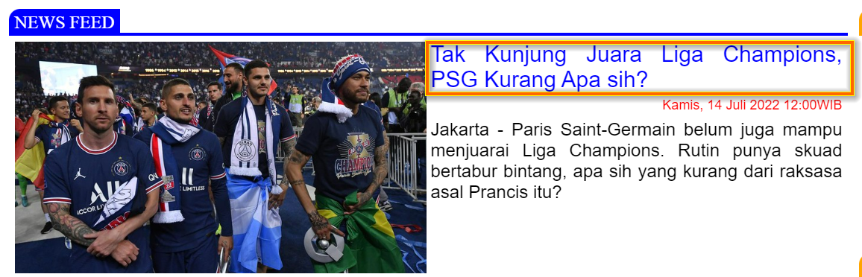

1. Berikut tampilan berita pada link NEWS FEED

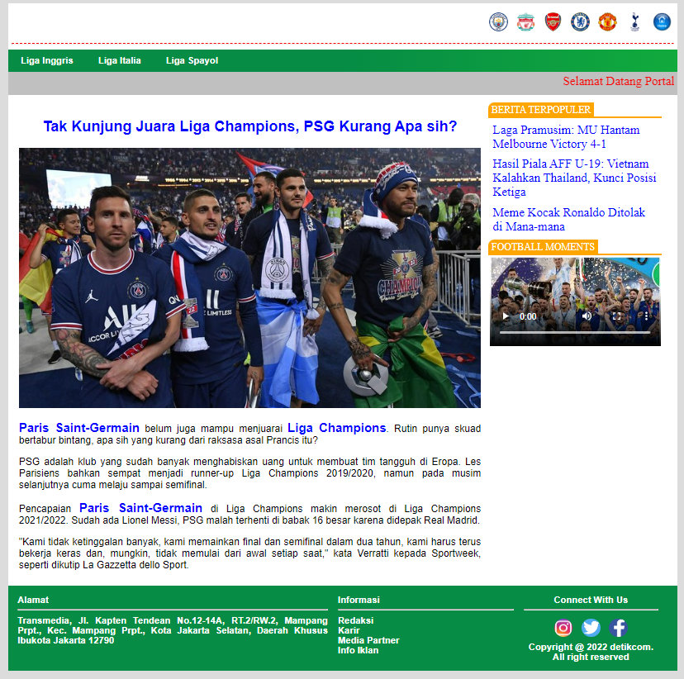

1. Persentase penilaian

Desain Home Page: 60%

Link Home Page : 5%

Link Header Kiri: 15%

Link NEWS FEED: 15%

Responsive: 5%